**О снижении бюрократической нагрузки на педагогов**

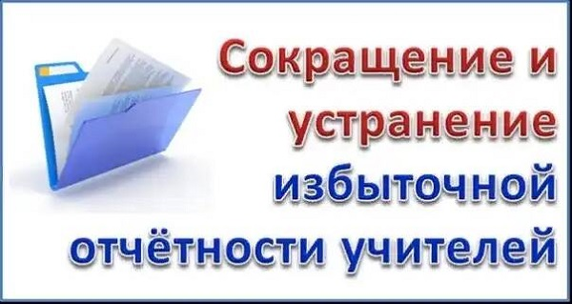

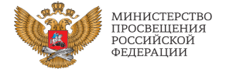

**С 1 сентября 2022 года изменились нормы, регулирующие объем документарной нагрузки на учителей. Принятые поправки в закон «Об образовании в РФ» устанавливают, что учителя не обязаны более готовить отчеты за пределами перечня, утвержденного Минпросвещения, а электронный документооборот не должен дублироваться в бумажном виде.**

**В соответствии с внесенными изменениями в Федеральный закон «Об образовании в Российской Федерации» от 29.12.2022 г.  № 273-ФЗ приказом Минпросвещения России от 21.07.2022 г.  № 582 утвержден перечень документации, необходимой для заполнения педагогами при реализации основных общеобразовательных программ:**

**1) рабочая программа учебного предмета, учебного курса (в том числе внеурочной деятельности), учебного модуля;**

**2) журнал учета успеваемости;**

**3) журнал внеурочной деятельности (для педагогических работников, осуществляющих внеурочную деятельность);**

**4) план воспитательной работы (для педагогических работников, осуществляющих функции классного руководителя);**

**5) характеристика на обучающегося (по запросу).**

**Ведение остальной документации в школах должно быть возложено на иных административных работников. Введение дополнительного перечня документации для заполнения учителем возможно на уровне региона только по согласованию Минпросвещения России.**

**Федеральная служба по надзору в сфере образования и науки открыла горячую линию по вопросам документационной нагрузки учителей, куда педагоги могут обратиться в случае нарушения их прав.**

**В случаях несоблюдения введенных ограничений педагоги могут направить обращения на электронную почту горячей линии:**[**stop_nagruzka@obrnadzor.gov.ru**](http://stop_nagruzka@obrnadzor.gov.ru/)**При этом, пожалуйста, укажите ваш регион, школу и удобный способ обратной связи. Все поступившие обращения будут рассмотрены специалистами Рособрнадзора.**